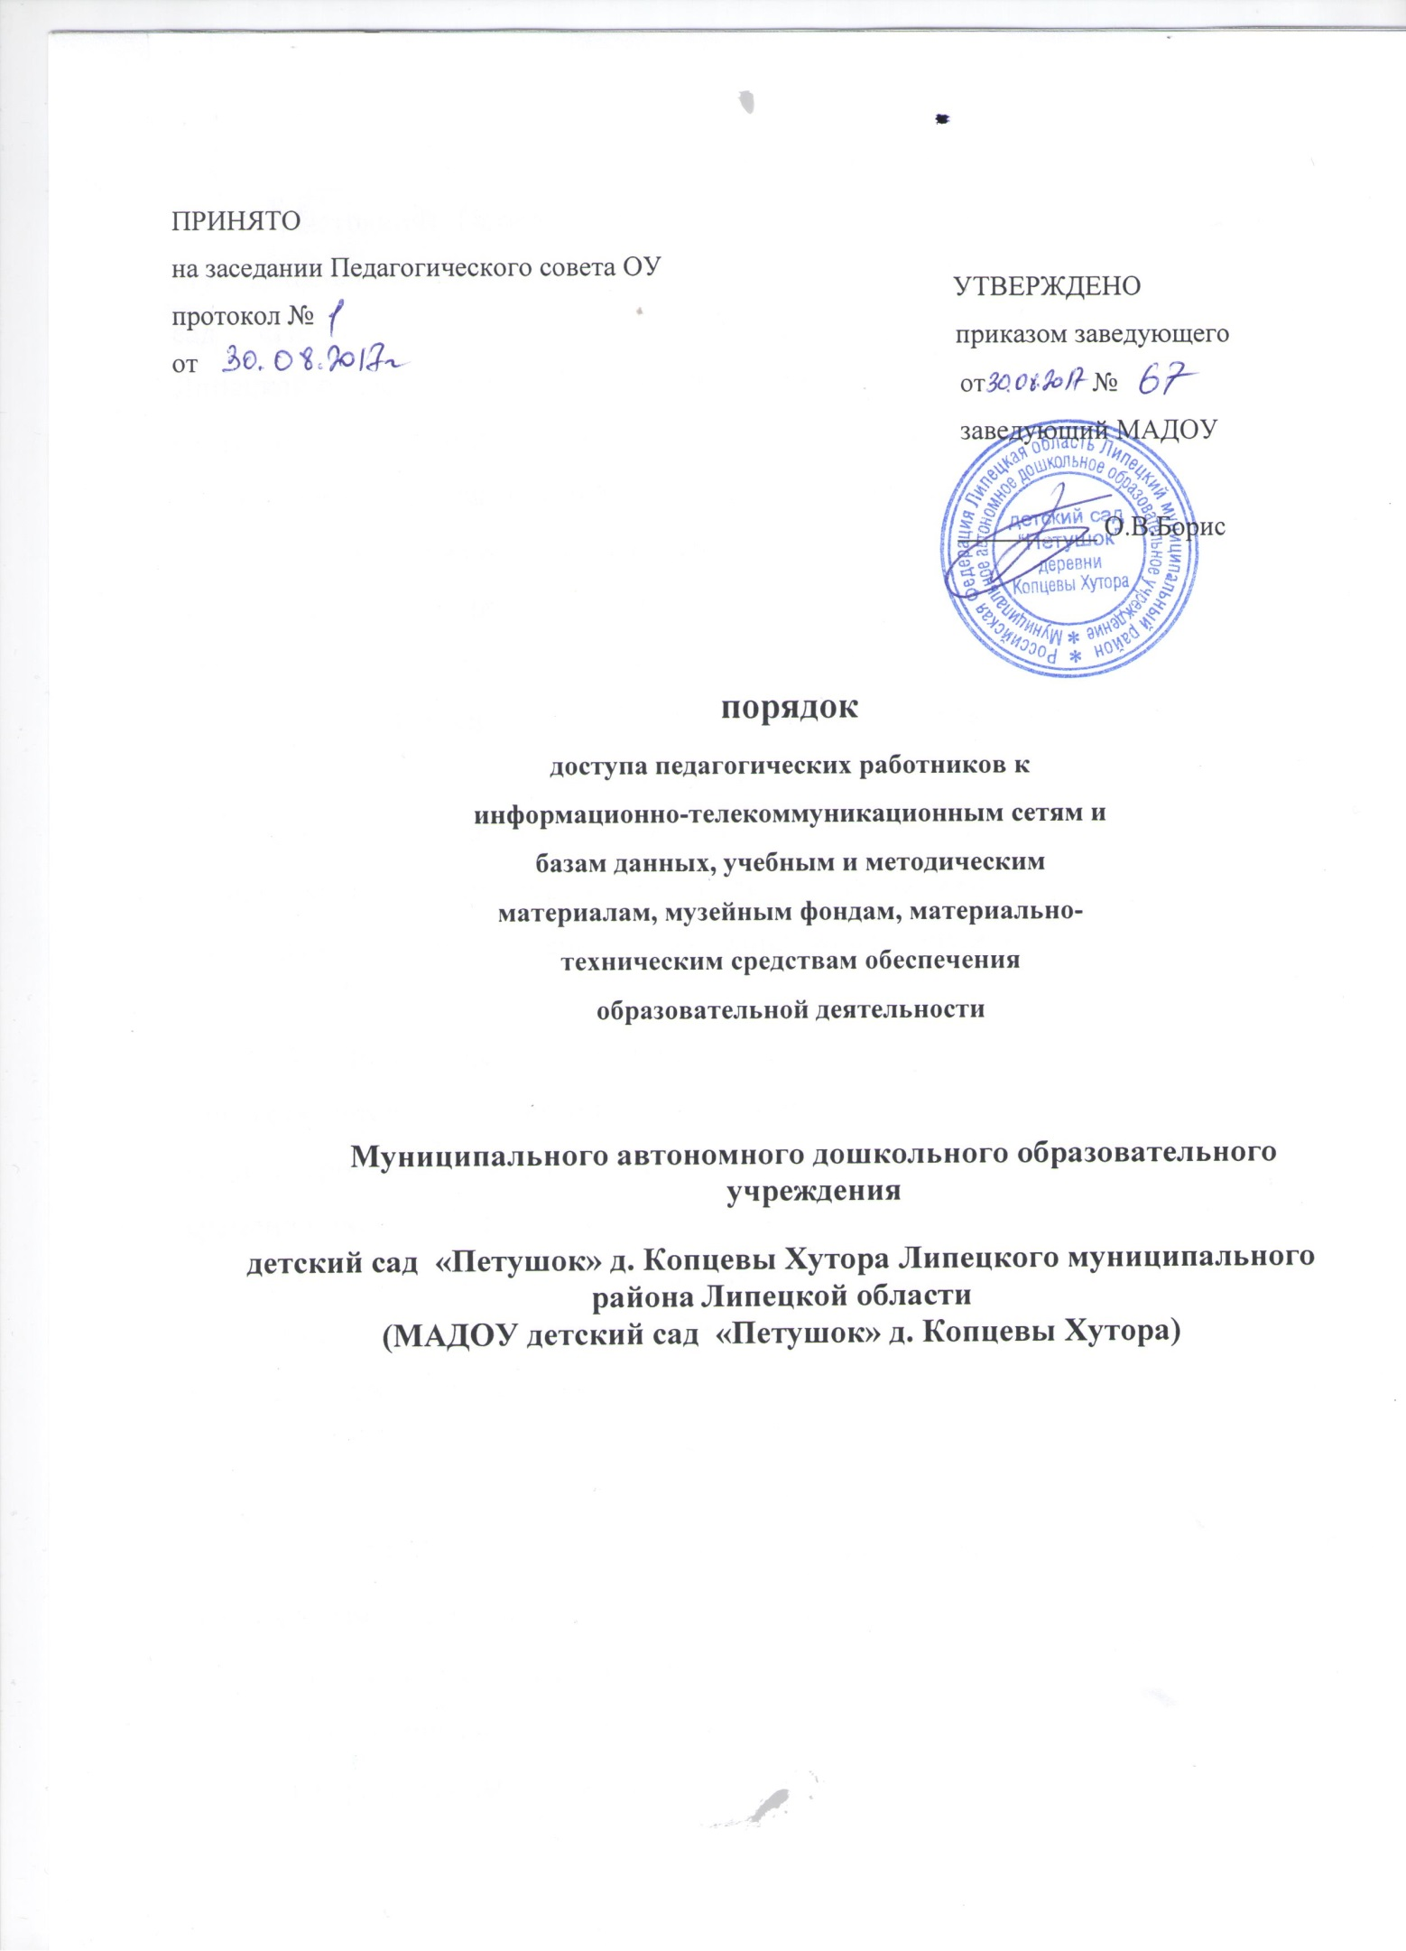

1.Общие положения

1.1. Настоящий Порядок регламентирует доступ педагогических работников Муниципального автономного дошкольного образовательного учреждения детский сад «Петушок» деревни Копцевы Хутора Липецкого муниципального района Липецкой области (далее – Учреждение) к информационно-телекоммуникационным сетям и базам данных, учебным и методическим материалам, материально-техническим средствам обеспечения образовательной деятельности.

1.2. Доступ педагогических работников к вышеперечисленным ресурсам обеспечивается в целях качественного осуществления образовательной и иной деятельности, предусмотренной уставом Учреждения.

- Доступ к информационно-телекоммуникационным сетям

2.1. Доступ педагогических работников к информационно-телекоммуникационной сети Интернет в Учреждении осуществляется с персональных компьютеров (ноутбуков, планшетных компьютеров и т.п.), подключенных к сети Интернет, без ограничения времени и потребленного трафика.

2.2. Доступ педагогических работников к локальной сети Учреждения осуществляется с персональных компьютеров (ноутбуков, планшетных компьютеров и т.п.), подключенных к локальной сети Учреждения, без ограничения времени и потребленного трафика.

2.3. Для доступа к информационно-телекоммуникационным сетям в Учреждении педагогическому работнику предоставляются идентификационные данные (логин и пароль и др.). Предоставление доступа осуществляется заместителем заведующего Учреждением.

- Доступ к базам данных

3.1. Педагогическим работникам обеспечивается доступ к следующим электронным базам данных:

- база данных КонсультантПлюс;

- профессиональные базы данных;

- информационные справочные системы;

- поисковые системы.

3.2. Доступ к электронным базам данных осуществляется на условиях, указанных в договорах, заключенных Учреждением с правообладателем электронных ресурсов (внешние базы данных).

3.3. Информация об образовательных, методических, научных, нормативных

- других электронных ресурсах, доступных к пользованию, размещена на сайте Учреждения в разделе «Информационно-образовательные ресурсы». В данном разделе описаны условия и порядок доступа к каждому отдельному электронному ресурсу.

- Доступ к учебным и методическим материалам

4.1. Учебные и методические материалы, размещаемые на официальном сайте Учреждения, находятся в открытом доступе.

4.2. Педагогическим работникам по их запросам могут выдаваться во временное пользование учебные и методические материалы, входящие в оснащение методического кабинета.

4.3. Выдача педагогическим работникам во временное пользование учебных

- методических материалов, осуществляется заместителем заведующего, на которого возложено заведование методическим кабинетом.

4.4. Срок, на который выдаются учебные и методические материалы, определяется заместителем заведующего, на которого возложено заведование методическим кабинетом, с учетом графика использования запрашиваемых материалов.

4.5. Выдача педагогическому работнику и сдача им учебных и методических материалов фиксируются в журнале выдачи.

4.6. При получении учебных и методических материалов на электронных носителях, подлежащих возврату, педагогическим работникам не разрешается стирать или менять на них информацию.

- Доступ к материально-техническим средствам обеспечения образовательной деятельности

5.1. Доступ педагогических работников к материально-техническим средствам обеспечения образовательной деятельности осуществляется:

– без ограничения к учебным кабинетам, спортивному и актовому залам и иным помещениям и местам проведения занятий во время, определенное в расписании занятий;

– к учебным кабинетам, спортивному и актовому залам и иным помещениям и местам проведения занятий вне времени, определенного расписанием занятий, по согласованию с работником, ответственным за данное помещение.

5.2. Использование движимых (переносных) материально-технических средств обеспечения образовательной деятельности (проектор, ноутбук и т.п.)

осуществляется по письменной заявке, поданной педагогическим работником (не менее чем за 1 рабочий день до дня использования материально-технических средств) на имя лица, ответственного за сохранность и правильное использование соответствующих средств.

Выдача педагогическому работнику и сдача им движимых (переносных) материально-технических средств обеспечения образовательной деятельности фиксируются в журнале выдачи.

5.3. Для копирования или тиражирования учебных и методических материалов педагогические работники имеют право пользоваться копировальным автоматом.

Педагогический работник может сделать не более 100 копий страниц формата А4 в квартал.

Количество сделанных копий (страниц формата А4) при каждом копировании фиксируется педагогическим работником в журнале использования копировального аппарата.

5.4. Для распечатывания учебных и методических материалов педагогические работники имеют право пользоваться принтером.

Педагогический работник может распечатать на принтере не более 100 страниц формата А4 в квартал.

5.5. В случае необходимости тиражирования или печати сверх установленного объѐма педагогический работник обязан обратиться со служебной запиской на имя руководителя Учреждения

5.6. Накопители информации (CD-диски, флеш-накопители, карты памяти), используемые педагогическими работниками при работе с компьютерной информацией, предварительно должны быть проверены на отсутствие вредоносных компьютерных программ.

- Заключительные положения

6.1. Срок действия порядка не ограничен.

6.2. При изменении законодательства в акт вносятся изменения в установленном законом порядке.

